GUNA DERMAWAN
JUNIOR ANDROID DEVELOPER
Kab.Tegal, Indonesia | HP: 085292381776 | Email: gunadermawan.official@gmail.com

RINGKASAN

Seorang junior android developer fresh graduate, terbiasa dengan pembuatan aplikasi android menggunakan android studio dan bahasa pemrograman Kotlin, senang belajar hal baru pada bidang teknologi serta senantiasa membagikan ilmu pemrograman pada kanal YouTube sebagai bahan belajar pribadi dan orang lain dengan minat yang sama.

PENGALAMAN

PT. Selaras Mitra Integra – Semarang, Indonesia
IT Developer (Juni 2022 – Sekarang)

- Membuat aplikasi sesuai dengan kebutuhan perusahaan, baik berbasis web ataupun mobile, untuk teknologi yang digunakan yaitu codeigniter 3 dan laravel untuk platform web dan android dengan kotlin untuk platform mobile.

PT. Presentologics – Bandung, Indonesia
Discussion Squad (Mei 2022 – Juli 2022)

- Membantu menemukan solusi pada setiap pertanyaan yang diajukan siswa pada platform pembelajaran daring dicoding menggunakan bahasa yang komprehensif dan dapat dengan mudah dimengert oleh pembuat pertanyaan.

Study Independent Kampus Merdeka – Bandung, Indonesia
Learning Path Android Developer (Agustus 2021 – Januari 2022)

- Menyelesaikan semua modul pembelajaran mulai dari tingkat dasar sampai mahir dengan detail pembelajaran adalah memulai logika pemrograman, belajar github, prinsip pemrograman SOLID, memulai pembelajaran dengan kotlin,, belajar membuat aplikasi android untuk pemula. belajar Fundamental Aplikasi Android, belajar Android Jetpack pro, pembelajaran softskil penyiapan karir.
- Membuat capstone atau tugas akhir menggunakan studi kasus dan diselesaikan menggunakan implementasi pemrograman Android dengan Tim.

PT. KAI Persero UPT.Balai Yasa Tegal – Tegal, Indonesia
IT Support perusahaan (Februari 2021 – Maret 2022)

- Perawatan perangkat komputer, baik perangkat keras ataupun perangkat lunak
- Melakukan analisa kebutuhan perangkat lunak
- Pembuatan perangkat lunak untuk membantu kinerja karyawan di unit IT berbasis web menggunakan framework CodeIgniter 3

PENDIDIKAN

UNIVERSITAS DIAN NUSWANTORO (2018 - 2022)
S1 Teknik Informatika – 3.56

KEMAMPUAN

- Pengembangan perangkat lunak berbasis mobile menggunakan android studio dengan bahasa pemrograman Kotlin
- Integrasi aplikasi android dengan firebase google
- Koneksi API menggunakan LoopJ dan retrofit
- Architecture Pattern MVVM
- Pengujian aplikasi android dengan Unit testing dan Instrument Testing
- Version control system (github)
- Pengelolaan aplikasi di google play console (upload play store)
- Pembuatan konten pembelajaran pemrograman di YouTube berbasis video
PORTOFOLIO
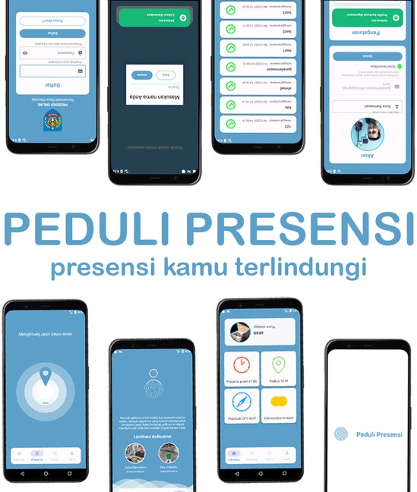

Aplikasi ini dibuat dengan menggunakan bahasa pemrograman kotlin dan integrasi google firebase sebagai sarana untuk menyimpan data user dan data presensi aplikasi, preseni hanya dapat ketika lokasi user berada dijarak 10 meter dari lokasi yang telah ditentukan, selain itu presensi juga hanya dapat dilakukan pada jam tertentu seperti pada jam 07:00 - 09:00 untuk dengan tujuan meningkatkan kedisplinan para pegawai dalam melakukan presnsi

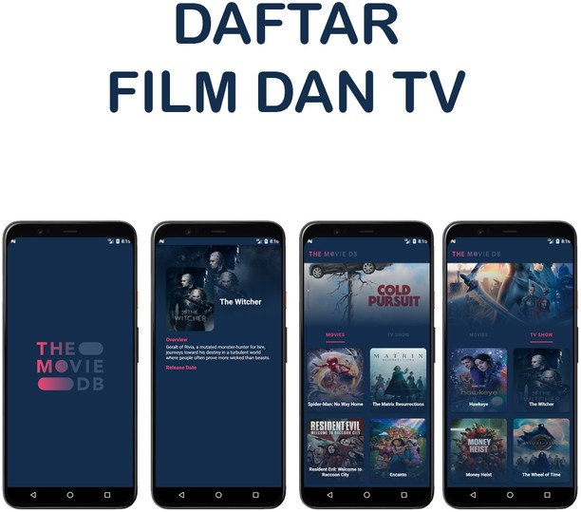
Aplikasi ini dibuat dengan menggunakan API dari themoviedb untuk mendapatkan data film dan tv, user dapat melihat detail film ataupun tv dengan mengklik item yang tersedia. Aplikasi ini juga dibuat dengan menggunakan kotlin dan android studio sebagai IDE utamanya.
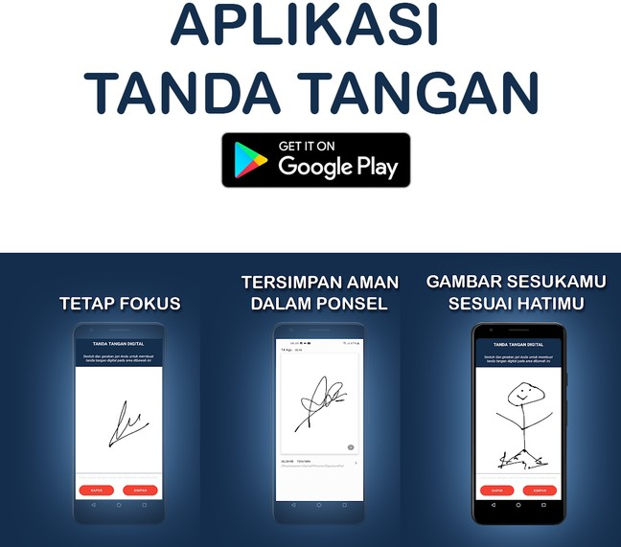

Dengan menggunakan aplikasi ini, user dapat melakukan tanda tangan secara cepat dan menyimpanya langsung kedalam galeri, ukuran tanda tangan dibuat kecil agar dapat memaksimalkan fungsionalitas utama aplikasi ini, yaitu ringan dan cepat. aplikasi ini menggunakan library signaturepad untuk dapat menggambar secara halus sesuai keinginan pengguna.

